ПАМЯТКА ДЕЛЕГАТА
для участия в работе Съезда СРО ААС в дистанционном формате
(с использованием видеоконференцсвязи)

- Требования к рабочему месту
Наличие персонального компьютера (ПК).
Наличие бесперебойного проводного Интернет-соединения на скорости не менее 36 Мб/c.
Наличие видео (веб) камеры, подключенной к ПК.
Наличие микрофона, подключенного к ПК.

- Требование к регистрации
Наличие персонального (личного) адреса электронной почты, который на дату проведения Съезда СРО ААС будет внесен в Реестр аудиторов и аудиторских организаций (для аудиторов), либо предварительно согласован с СРО ААС (для не аудиторов).

- Установка программного обеспечения
Делегат Съезда СРО ААС обязан заблаговременно установить на ПК соответствующе программное обеспечение (приложение ZOOM).
Участие в Съезде СРО ААС через веб-интерфейс интернет сайта ZOOM не допускается.
Скачать приложение Клиент ZOOM для конференций следующим образом:
Перейти по ссылке https://zoom.us/download#client_4meeting.

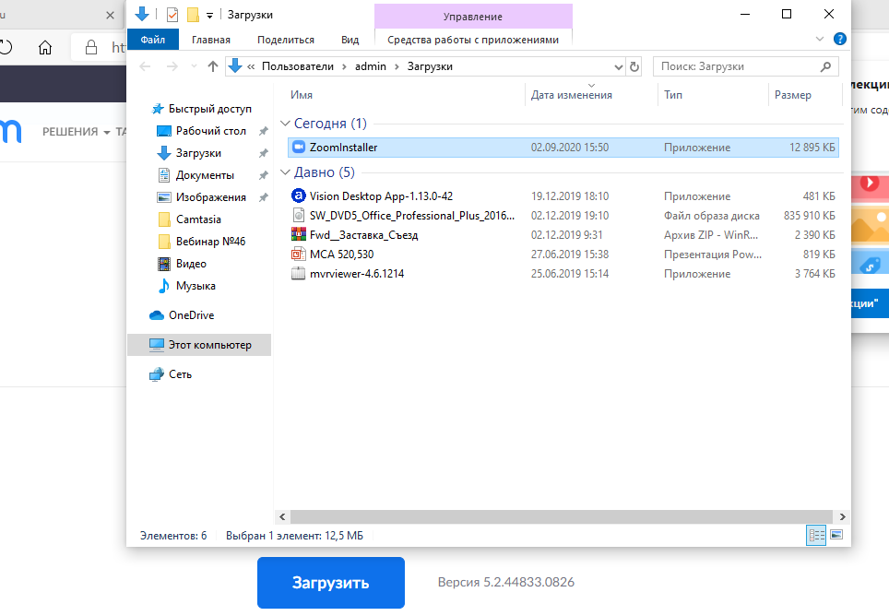

Нажать на скачанный файл и приступить к установке. После установки на экране появиться окно для входа в ZOOM.

- Активация учетной записи

Каждому Делегату Съезда СРО ААС не позднее чем за 48 часов до начала регистрации для участия в работе Съезда СРО ААС на электронную почту будет направлено письмо с активацией учетной записи ZOOM. Активацию необходимо произвести в течение 24 часов с момента направления письма.
Необходимо пройти следующую процедуру активации учетной записи ZOOM:

Нажать «Активация учетной записи ZOOM»
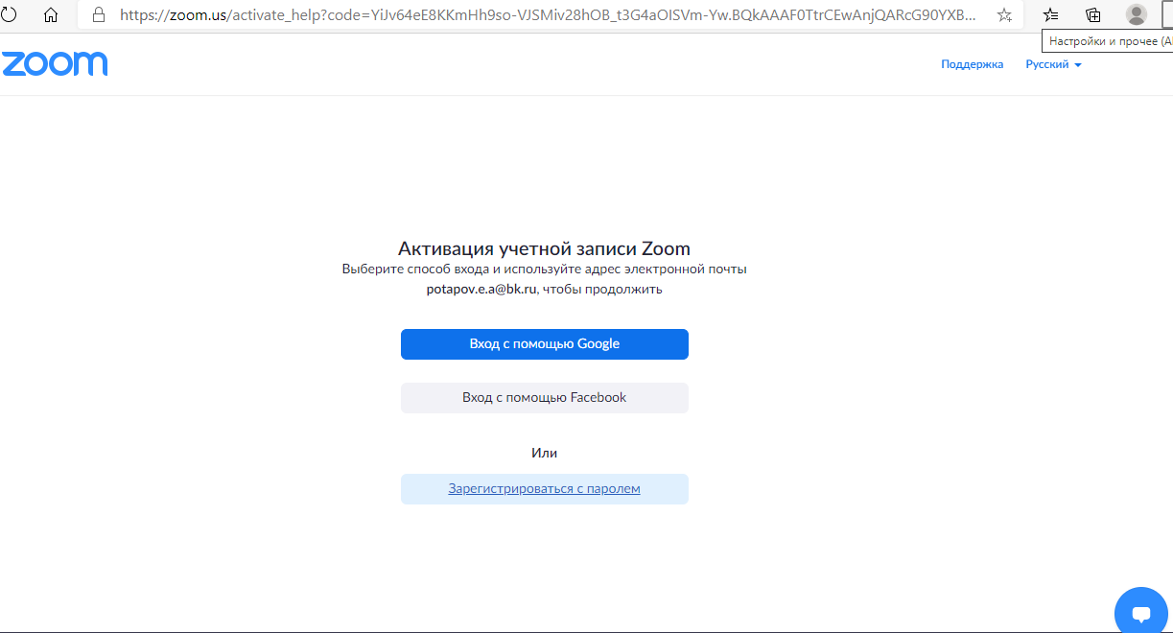

Нажать «Зарегистрироваться с паролем»
Заполнить свои данные, как в Паспорте. Пароль должен состоять из большой буквы, маленьких букв, цифр и быть не менее 8 символов. Нажать «Продолжить».

- Участие в работе Съезда СРО ААС

Вход в конференцию ZOOM:

Запустить приложение Клиент ZOOM и нажать «Войти в»
Ввести данные, которые заполняли для регистрации. Логин - адрес электронной почты, на которую пришло приглашение. Пароль, который введен при активации. Нажать «Войти в». Принять предложение системы «Использовать звук компьютера».

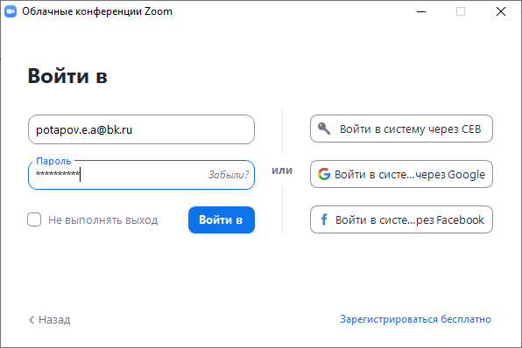

Далее ожидайте звонок в приложение Клиент ZOOM от СРО ААС, который необходимо принять.

- Идентификация Делегата Съезда СРО ААС

Персональная идентификация делегата Съезда производится в период времени, определенный для регистрации участия делегатов в работе Съезда СРО ААС. В целях визуального подтверждения личности делегат Съезда СРО ААС демонстрирует Мандатной комиссии через веб-камеру документ, удостоверяющий личность (паспорт), в раскрытом виде на странице, содержащей сведения о фамилии, имени, отчестве (при наличии) и фотографию. Качество видеосвязи должно обеспечивать визуальное сличение лица делегата и фотографией в паспорте.

- Выступления во время проведения Съезда
Делегат, желающий задать вопросы докладчику, после объявления председательствующим о начале прений формулирует и направляет вопрос сообщением в чат Клиент ZOOM. Вопросы будут озвучены организатором видеоконференции.
Делегат, желающий выступить в прениях, после объявления председательствующим о начале прений направляет соответствующую просьбу сообщением в чат Клиент ZOOM. Слово предоставляется решением председательствующего на Съезде СРО ААС, который определяет очередность выступающих.
- Голосование по вопросам повестки дня Съезда
Открытое голосование по всем вопросам осуществляется путем заполнения делегатом в программе Клиент ZOOM опросных листов по каждому вопросу.
Организатор видеоконференции в эфире предупреждает о начале голосования голосом. Появится Окно с формулировкой вопроса, выносимого на голосование, вариантами ответов.
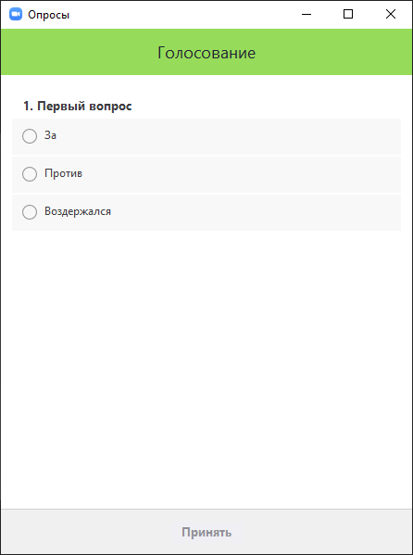
При голосовании делегату необходимо в течение 1 минуты выбрать и отметить один из вариантов голосования «за», «против» или «воздержался», затем нажать «Принять».
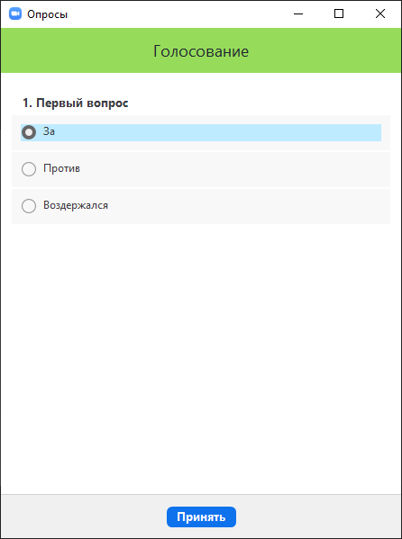
Организатор видеоконференции в эфире дополнительно предупреждает о завершении голосования за 15 секунд до завершения и о завершении голосования по вопросу.
Результаты голосования выводятся на экран в прямом эфире. Ознакомившись с результатами голосования, необходимо нажать «Закрыть»
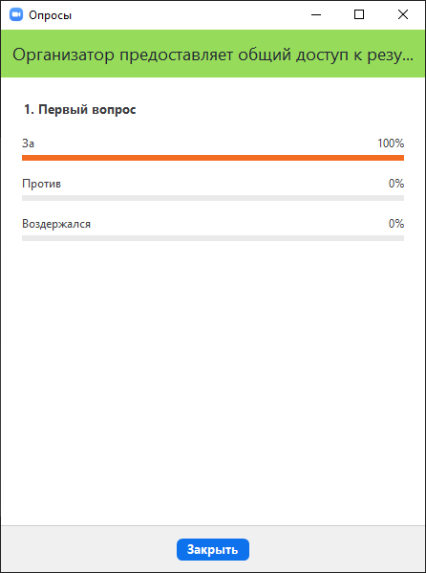

- Контактные данные техподдержки:
Потапов Евгений, эл. адрес: potapov@caa.ru, тел.: +7 (916) 676-15-90

